|  |
| --- |
| **盛嘉华苑户型图**  小套型    4-01户型  户型编号：4-01户型  建筑面积：40.29-40.5㎡  房屋朝向：西  房屋租金：1047.54-1053元/月 |

**盛嘉华苑户型图**

小套型

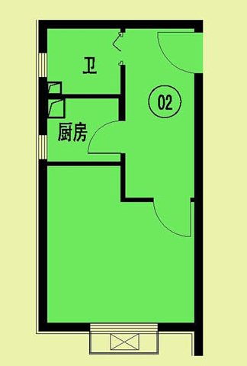

4-02户型

户型编号：4-02户型

建筑面积：40.28㎡

房屋朝向：南

房屋租金：1047.28元/月

**盛嘉华苑户型图**

小套型

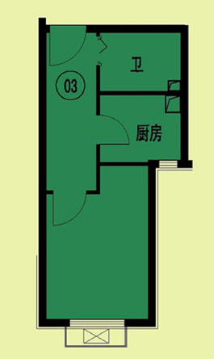

4-03户型

户型编号：4-03户型

建筑面积：39.5㎡

房屋朝向：南

房屋租金：1027元/月

**盛嘉华苑户型图**

小套型

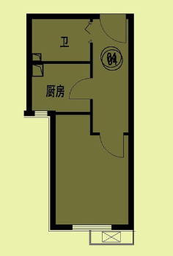

4-04、06、08、10户型

户型编号：4-04、06 、08 、10户型

建筑面积：39.16-39.42㎡

房屋朝向：南

房屋租金：1018.16-1024.92元/月

**盛嘉华苑户型图**

小套型

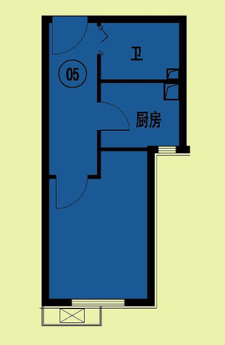

4-05、07、09户型

户型编号：4-05、07、09户型

建筑面积：39.26㎡

房屋朝向：南

房屋租金：1020.76元/月

**盛嘉华苑户型图**

中套型

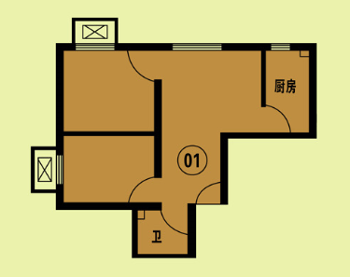

9-01户型

户型编号：9-01户型

建筑面积：49.03-49.19㎡

房屋朝向：西北

房屋租金：1274.78-1278.94元/月

**盛嘉华苑户型图**

中套型

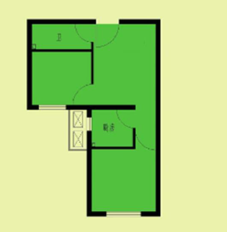

9-03、05、09户型

户型编号：9-03、05、09户型

建筑面积：49.47-49.61㎡

房屋朝向：南

房屋租金：1286.22-1289.86元/月

**盛嘉华苑户型图**

中套型

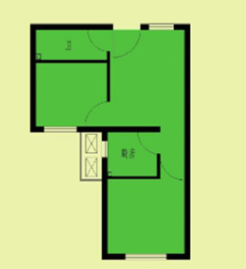

9-07户型

户型编号：9-07户型

建筑面积：49.61㎡

房屋朝向：南

房屋租金：1289.86元/月

**盛嘉华苑户型图**

中套型

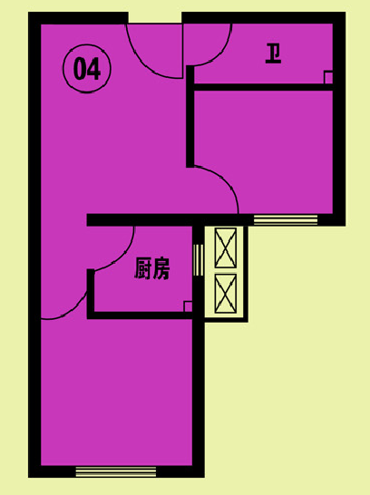

9-04 06 08 10户型

户型编号：9-04 06 08 10户型(08户型客厅处有窗户)

建筑面积：49.47-49.88㎡

房屋朝向：南

房屋租金：1286.22-1296.88元/月